野外地质实习辅助教学系统的设计与开发
作 者：纪玮 张士全 陈丁杰 王云鹤 陈美
指导教师：刘晓 张照录
所在学校：山东理工大学 获奖等次：二等奖
作品简介：本项目开发了运行于Android手机上的野外地质实习辅助教学系统，实现了实习路线管理、电子地图浏览、卫星影像显示、导航定位、教学内容提示、地质照片及图件展示等功能。

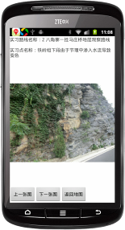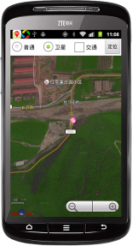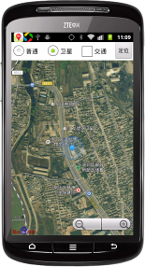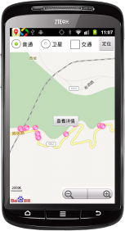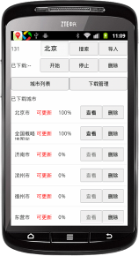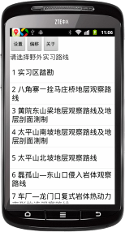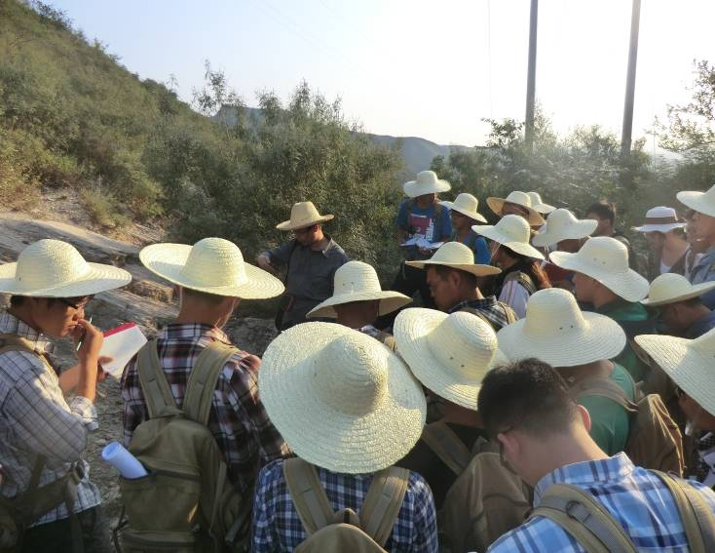
科学性：在Eclipse软件开发平台下，基于Baidu Map SDK开发了能运行于Android手机上的移动GIS。该系统设计科学，功能强大，技术可靠，具有较高的技术含量。
创新性：国内首次基于移动GIS技术开发的野外实习辅助教学系统，在信息技术与现代教育技术结合方面有一定创新。
实用性：本系统已应用于山东理工大学勘查技术与工程专业2014年夏季的北京周口店野外地质实习中，获得了良好的效果，并受到中国地质大学、内蒙古科技大学等高校老师的广泛好评。经扩展，该系统可以应用于其他地区、类型的野外教学中，并可用于旅游景区导航等领域，具有广泛的应用前景。

